Restorani
Veb aplikacija za narucivanje hrane

Detaljni arhitekturni projekat

Verzija 1.0
Pregled izmena
Datum | Verzija | Opis | Autor
11.06.2022. | 1.0 | Inicijalna verzija | Naila Zukanovic

Sadržaj
1. Cilj dokumenta 5
2. Opseg dokumenta 5
3. Reference 5
4. Predstavljanje arhitekture 5
5. Ciljevi i ograničenja arhitekture 5
6. Pogled na slučajeve korišćenja 5
6.1 Dijagrami slučajeva korišćenja 6
6.2 Kratak opis slučajeva korišćenja 9
6.2.1 Prijavljivanje na sistem 9
6.2.2 Registracija 9
6.2.3 Obnova lozinke 9
6.2.4 Kreiranje oglasa 9
6.2.5 Kontaktiranje korisnika 9
6.2.6 Azuriranje oglasa 9
6.2.7 Prikaz oglasa 9
6.2.8 Pretraga oglasa po lokaciji 9
6.2.9 Pretraga oglasa po ceni nekretnine 10
6.2.10 Pretraga oglasa po tipu nekretnine 10
6.2.11 Pretraga oglasa po nazivu nekretnine 10
6.2.12 Pretraga oglasa po velicini nekretnine 10
6.2.13 Azuriranje korisnickog profila 10
6.2.14 Pregled oglasa korisnika 10
6.2.15 Pregled kontakt informacija korisnika 10
6.2.16 Uklanjanje oglasa 10
6.2.17 Pregled korisnika 10
6.2.18 Uklanjanje korisnika 10
6.2.19 Uklanjanje objava korisnika 10
6.2.20 Pregled liste favorita 10
6.2.21 Dodavanje u listu favorita 10
6.2.22 Uklanjanje iz liste favorita 11
7. Pogled na logičku arhitekturu sistema 12
7.1 Pregled arhitekture – organizacija paketa i podsistema u slojeve 12
7.1.1 Korisnički interfejs 13
7.1.2 Aplikaciona logika 13
7.1.3 Pristup podacima 13
7.1.4 HTML 13
7.1.5 ASP.NET 13
7.1.6 SQL 13
8. Pogled na procese 13
8.1 Procesi 13
8.1.1 Web čitač 14
8.1.2 Web server 14
8.1.3 SSMS Server 14
9. Pogled na raspoređivanje sistema 14
9.1 Klijent 14
9.2 Web server 14
9.3 DBMS server 14
10. Pogled na implementaciju sistema 15
10.1 Model domena 15
10.2 Šema baze podataka 15
10.3 Komponente sistema 16
10.3.1 Komponente korisničkog interfejsa 16
10.3.2 Komponente aplikacione logike 17
10.3.3 Komponente za pristup podacima 18
11. Performanse 19
12. Kvalitet 19

Detaljni arhitekturni projekat

Cilj dokumenta
Cilj ovog dokumenta je detaljni opis arhitekture Restorani veb aplikacije.

Opseg dokumenta
Dokument se odnosi na Restorani veb aplikaciju koja će biti razvijena od strane TEAMN team-a. Restorani predstavlja skraćenicu za Portal za postavljanje oglasa o nekretninama. Namena sistema jeste da olakša korisnicima traženje određenih oglasa.

Reference
Spisak korišćene literature:
- Restorani – Predlog projekta, TEAMN-Restorani-01, V1.0, 2022, TEAMN Team.
- Restorani – Planirani raspored aktivnosti na projektu, V1.0, 2022, TEAMN Team.
- Restorani – Plan realizacije projekta, V1.0, 2022, TEAMN Team.

Predstavljanje arhitekture
Arhitektura sistema u dokumentu je prikazana kao serija pogleda na sistem: pogled na slučajeve korišćenja, pogled na procese, pogled na razmeštaj komponenti sistema i pogled na implementaciju. Ovi pogledi su predstavljeni odgovarajućim UML dijagramima.

Ciljevi i ograničenja arhitekture
Ključni zahtevi i sistemska ograničenja koja imaju značajan uticaj na izbor arhitekture i projektovanje sistema su:
- Restorani veb aplikacija će biti implementirana kao Web aplikacija zasnovana na NODEJS-u i Mongo bazi podataka [4].
- Klijentski deo Restorani veb aplikacije će biti optimizovan za sledeće Web čitače: Internet Explorer 6.0 i noviji, Opera 8.0 i noviji, Google Chrome, kao i Firefox (Mozilla).
- Svi zahtevi u pogledu performansi dati u [5] moraju biti uzeti u obzir pri izboru arhitekture i razvoju sistema.
- Klasifikaciju publikacija treba standardizovati sa postojećom tipologijom propisanom od strane Ministarstva za nauku.

Pogled na slučajeve korišćenja
U ovom odeljku je dat pogled na slučajeve korišćenja definisane u specifikaciji zahteva [5].
Slučajevi korišćenja Restorani portala su:
- Prijavljivanje na sistem
- Kreiranje oglasa
- Ažuriranje oglasa
- Prikaz oglasa
- Uklanjanje oglasa
Ove slučajevi korišćenja mogu da iniciraju neregistrovani korisnik, administrator.

Dijagrami slučajeva korišćenja
Osnovni UML dijagram koji prikazuje korisnike i slučajeve korišćenja Restorani veb aplikacije prikazan je na sledećoj slici:
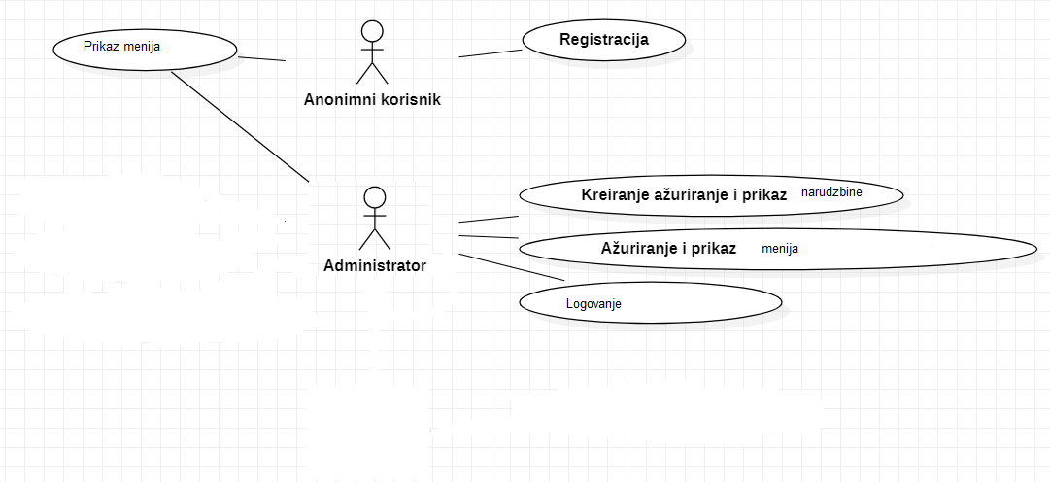
Kratak opis slučajeva korišćenja
.

Prijavljivanje
Kratak opis: Nakon što se korisnik registruje uspešno na portal njemu je omogućeno da se uloguje.
Akteri koji iniciraju slučaj korišćenja: Administrator.

Kreiranje oglasa
Kratak opis: Korisnik ima mogućnost objave oglasa na portalu.
Akteri koji iniciraju slučaj korišćenja: Administrator.

Ažuriranje oglasa
Kratak opis: Korisnik ima mogućnost ažuriranja postavljenog oglasa.
Akteri koji iniciraju slučaj korišćenja: Administrator.

Prikaz oglasa
Kratak opis: Korisnik ima mogućnost detaljnog pregleda oglasa.
Akteri koji iniciraju slučaj korišćenja: Registrovani korisnik, Anonimni korisnik, Administrator.

Uklanjanje oglasa
Kratak opis: Korisnik uklanja oglas koji je postavio.
Akteri koji iniciraju slučaj korišćenja: Registrovani korisnik, Administrator.

Pogled na logičku arhitekturu sistema
U ovom odeljku je dat pregled logičke arhitekture sistema. Ovaj pogled sadrži opis najznačajnijih klasa, njihove organizacije u pakete i podsisteme, i organizacija podsistema u slojeve. U cilju opisivanja dinamičkih aspekata arhitekture, ovaj odeljak može da uključi opise realizacije najznačajnijih slučajeva korišćenja. Da bi se ilustrovala veza između arhitekturno značajnih klasa, podsistema, paketa ili slojeva moguće je uključiti i odgovarajuće dijagrame klasa.
Logički pogled na Restorani veb aplikaciju obuhvata 3 glavna paketa: Korisnički interfejs, Aplikaciona logika, Pristup podacima.
Paket Korisnički interfejs sadrži Web stranice i multimedijalni sadržaj koji realizuju grafički dizajn i forme preko kojih korisnici sistema komuniciraju sa sistemom.
Paket Aplikaciona logika predstavlja srednji sloj sistema koji sadrži C# fajlove zadužene za realizaciju funkcionalnosti specifičnih za domen sistema koji se razvija.
Paket Pristup podacima sadrži fajlove koje predstavljaju interfejs za pristup, dodavanje i ažuriranje podataka koji se čuvaju u bazi podataka.

Pregled arhitekture – organizacija paketa i podsistema u slojeve
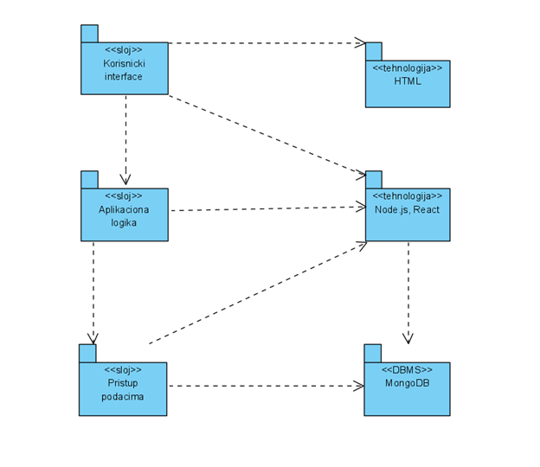

Korisnički interfejs
sloj
Ovaj sloj realizuje korisnički interfejs aplikacije. U njemu su sadržane sve HTML, multimedijalni sadržaji i JavaScript skripte koje generišu HTML stranice preko kojih korisnici komuniciraju sa sistemom.
Sloj korisničkog interfejsa zavisi od sloja aplikacione logike, kao i paketa HTML i JavaScript.

Aplikaciona logika
sloj
Sloj aplikacione logike je srednji sloj u troslojnoj arhitekturi aplikacije. Sadrži javascrip skripte koje realizuju funkcionalnost karakterističnu za primenu aplikacije i uspostavljaju vezu između korisničkog interfejsa i sloja za pristup podacima. Ovaj sloj zavisi od sloja za pristup podacima i Node paketa.

Pristup podacima
sloj
Sloj za pristup podacima se nalazi na dnu troslojne arhitekture i sadrži skripte zadužene za pribavljanje, dodavanje i ažuriranje podataka koji se čuvaju u MongoDB bazi podataka.
Ovaj sloj ne zavisi od drugih slojeva, ali je zavisan od paketa Javascript i MongoDB baze podataka.

HTML~react(javascript)
tehnologija
Tehnologija HTML-a definiše gradivne elemente stranica koje se prikazuju u Web čitaču i koje omogućavaju prikaz formatiranih informacija i realizaciju formi za unos i ažuriranje podataka.
Tehnologija JavaScript-a obezbeđuje mehanizam za pisanje i izvršavanje skripti na strani klijenta. Ove skripte mogu da generišu HTML kod koji realizuje korisnički interfejs i komuniciraju sa serverom u cilju pribavljanja, unosa i ažuriranja podataka.

Node.js
tehnologija
Node-a obezbeđuje mehanizam za pisanje i izvršavanje skripti na strani servera. Ove skripte služe za formiranje REST API-ja pomoću kojeg se vrši komunikacija sa klijentima. Takođe se pomoću ove tehnologije pristupa bazi podataka u cilju pribavljanja, unosa i ažuriranja podataka.

MongoDB
DBMS
MySQL predstavlja NO SQL sistem za upravljanje bazama podataka koji će se koristiti za realizaciju Restorani aplikacije.

Pogled na procese
U ovom odeljku je sadržan pogled na procesnu arhitekturu sistema. Ovaj opis treba da sadrži specifikaciju različitih zadataka (procesa i niti) uključenih u rad sistema. Takođe je potrebno dati dijagrame koji pokazuju njihovu interakciju i konfiguraciju. Dodela objekata i klasa na određene zadatke takođe spada u opis procesne arhitekture.
Ilustracije radi u nastavku je dat opis procesa uključenih u izvršenje Restorani Web aplikacije.

Pogled na procese
U ovom odeljku je sadržan pogled na procesnu arhitekturu sistema. Ovaj opis treba da sadrži specifikaciju različitih zadataka (procesa i niti) uključenih u rad sistema. Takođe je potrebno dati dijagrame koji pokazuju njihovu interakciju i konfiguraciju. Dodela objekata i klasa na određene zadatke takođe spada u opis procesne arhitekture.
Web aplikacije zasnovane na ASP.NET-u imaju relativno jednostavan procesni model koji je u potpunosti pod kontrolom Web servera.
Ilustracije radi u nastavku je dat opis procesa uključenih u izvršenje Restorani kao Web aplikacije.

Procesi
Na sledećem UML dijagramu klasa prikazani su procesi koji učestvuju u izvršenju Restorani veb aplikacije. Dijagram je opšteg tipa i može se primeniti na bilo koju Web aplikaciju zasnovanu na ASP.NET-u i SQL bazi podataka.
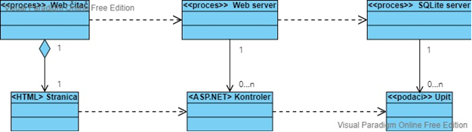

Web čitač
Web čitač je proces koji izvršava funkcionalnost aplikacije za prikaz HTML stranica dobijenih od nekog Web servera.
Web čitač zavisi od Web servera koji generiše i vraća odgovarajuće informacije (JSON objekat) na zahtev.

Web server
Web server je proces koji izvršava funkcionalnost opsluživanja zahteva prispelih sa više Web čitača.On odlučuje koji kontroler će biti zadužen za generisanje odgovora.

SSMS Server
SSMS Server je proces koji izvršava funkcionalnost SQL sistema za upravljanje bazama podataka. Ovaj proces može konkurentno da prihvati određen broj upita, izvrši ih nad bazom podataka i vrati rezultate procesu koji je upite postavio.

Pogled na raspoređivanje sistema
Pogled na raspoređivanje sistema prikazuje različite fizičke čvorove za najopštiju konfiguraciju sistema. Fizičkim čvorovima koji predstavljaju procesore vrši se dodeljivanje identifikovanih procesa.
Na sledećoj slici dat je UML dijagram raspoređivanja Restorani veb aplikacije.
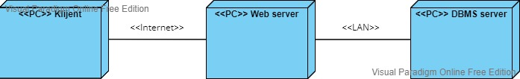

Klijent
Pristup Restorani aplikaciji se obavlja preko klijentskih računara na kojima se izvršava Web čitač. Za povezivanje između klijenta i Web servera koristi se Internet infrastruktura tako da nema ograničenja u pogledu lokacije klijenta.

Web server
Računar na kome se izvršava Web server opslužuje više klijenata koji pristupaju preko Interneta. Pored osnovnog procesa koji realizuje funkcionalnost Web servera. U najopštioj konfiguraciji DBMS se izvršava na posebnoj mašini koja je sa Web serverom u lokalnoj mreži (LAN).

DBMS server
DBMS server je računar na kome se izvršava MongoDB Community Server proces koji realizuje funkcionalnost sistema za upravljanje bazama podataka. Zbog sigurnosti podataka koji se na ovom računaru čuvaju pristup bazi je ograničen samo na računare iz lokalne mreže (LAN).

Pogled na implementaciju sistema
Pogled na implementaciju prikazuje različite aspekte bitne za implementaciju sistema. U slučaju Restorani aplikacije ovaj odeljak sadrži model domena, šemu baze podataka i prikaz komponenti sistema razvrstanih u ranije identifikovane pakete.

Model domena
Model domena Restorani aplikacije za koje se projektuje je ilustrovan UML dijagramom klasa. U njemu su prikazane domenske klase, neki od njihovih atributa, kao i veze koje se mogu identifikovati između njih.
Model domena predstavlja osnovu za projektovanje baze podataka, ali i identifikaciju nekih od komponenti koje će biti implementirane.
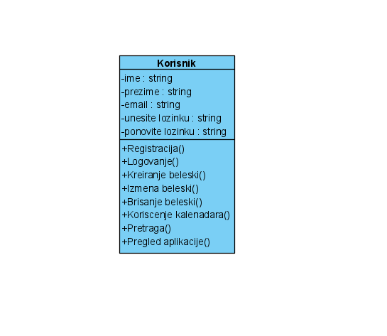

Komponente sistema
Komponente sistema Restorani aplikacije su JS skripti čiji će pregled biti dat po arhitekturnim slojevima. Za ilustraciju će biti korišćeni UML dijagrami komponenti, ali i dijagrami klasa. U slučajevima gde je JS skript prikazan kao klasa atributi predstavljaju ulazne podatke koji se uzimaju iz GET ili POST dela HTTP poruke, dok metodi predstavljaju funkcije definisane u okviru skripta.
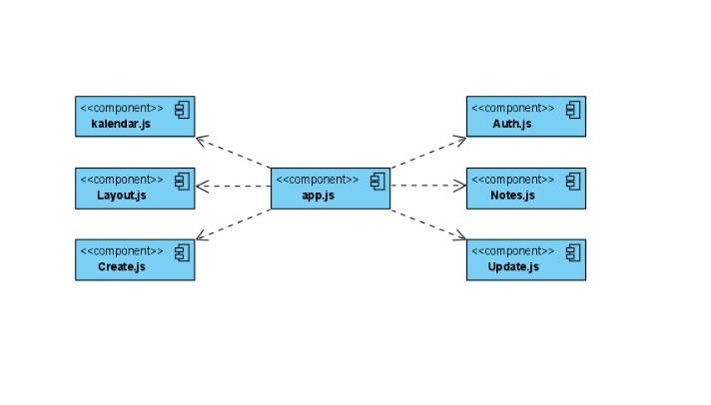

Komponente korisničkog interfejsa
Dizajn korisničkog interfejsa je obuhvaćen dvema komponentama:

Komponenta App.js je početna stranica koja uključuje JS kod koji nakon toga generiše dodatne HTML stranice i CSS komponente.
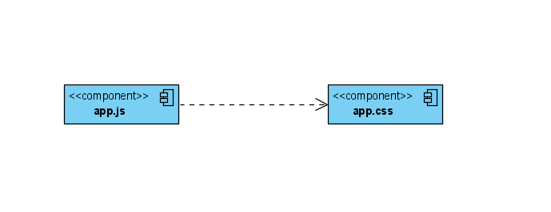

Komponente aplikacione logike
Komponente koje realizuju domen problema se uključuju isključivo preko index.php komponente pozadinskog interfejsa. Na taj način zadržavaju sva podešavanja stila definisana u ovom skriptu. Na sledećem dijagramu su prikazane komponente ovog sloja i njihove međusobne zavisnosti:

Komponente za pristup podacima
Pristup bazi podataka je u potpunosti zatvoren u funkcije koje su definisane u okviru JS skripta app.js. Pomenuti skript se uključuje na početku app.js-a, tako da su sve funkcije za pristup podacima dostupne svim komponentama.

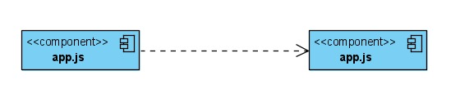

Performanse
Izabrana arhitektura softvera podržava zahteve u pogledu broja korisnika koji mogu simultano pristupati sistemu i vremena odziva za pristup bazi podataka specificirane u zahtevima u pogledu performansi [5]:
- Sistem će da podrži do 1000 simultanih pristupa korisnika portalu.
- Vreme potrebno za pristupanje bazi podataka u cilju izvršenje nekog upita ne sme da bude veće od 5 sekundi.
Zahtevane performanse su zadovoljene izborom tehnologija na kojima će sistem biti razvijen i definisane hardverske platforme [5].

Kvalitet
Izabrana arhitektura softvera podržava zahteve u pogledu dostupnosti i srednjeg vremena između otkaza specificirane u zahtevima u pogledu pouzdanosti [5]:
- Restorani će biti dostupan 24 časa dnevno, 7 dana u nedelji. Vreme kada portal nije dostupan ne sme da pređe 10%.
- Srednje vreme između dva sukcesivna otkaza ne sme da padne ispod 120 sati.

